Orde van dienst 5 april 2026

Pasen
Protestantse gemeente Overschie

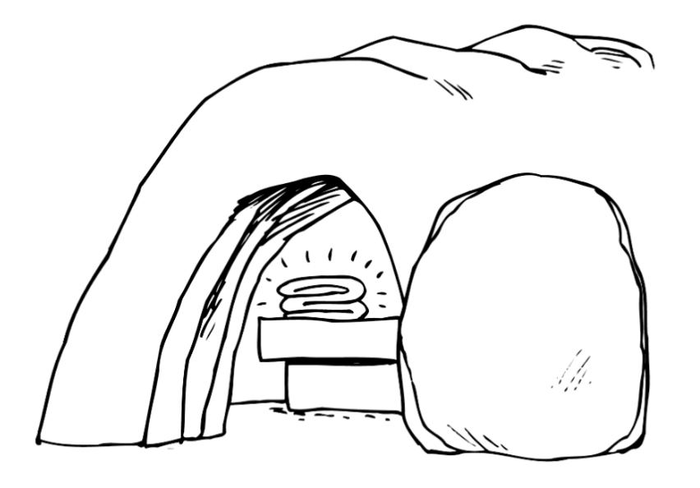

Voorganger: Ds. Eline Baggerman
Orgel: Bernard Hoving

M.m.v. de Koninklijk Rotterdamse Postharmonie

Welkom door de ouderling
De kaarsen worden aangestoken
Allen gaan staan

Intochtslied: Daar Juicht een toon

1 Daar juicht een toon, daar klinkt een stem,
die galmt door gans’ Jeruzalem;
een heerlijk morgen licht breekt aan,
de Zoon van God is opgestaan!

2 Geen graf hield Davids Zoon omkneld,
Hij overwon, die sterke Held,
Hij steeg uit ’t graf door ’s Vaders kracht,
want Hij is God, bekleed met macht!

3 Nu jaagt de dood geen angst meer aan,
want alles, alles is voldaan;
Wie in ’t geloof op Jezus ziet,
die vreest voor dood en duivel niet.

4 Want nu de Heer is opgestaan,
nu vangt het nieuwe leven aan,
een leven, door zijn dood bereid,
een leven in zijn heerlijkheid.

v. De nacht is voorbij – de morgen is aangebroken.
De Heer is waarlijk opgestaan!

Stil gebed

Votum en groet
v.Onze hulp is in de naam van de Heer,
g.die hemel en aarde gemaakt heeft,
v.die trouw houdt tot in eeuwigheid
g.en niet loslaat het werk van zijn handen.

v.Genade zij u en vrede van God, onze Vader,
en van Jezus Christus, onze Heer. Door de Heilige Geest
g.Amen

Zingen Lied 601: 1, 2 en 3

1 Licht dat ons aanstoot in de morgen
voortijdig licht waarin wij staan
koud, één voor één, en ongeborgen,
licht overdek mij, vuur mij aan.
Dat ik niet uitval, dat wij allen
zo zwaar en droevig als wij zijn,
niet uit elkaars genade vallen
en doelloos en onvindbaar zijn.

2 Licht, van mijn stad de stedehouder,
aanhoudend licht dat overwint.
Vaderlijk licht, steevaste schouder,
draag mij, ik ben jouw kijkend kind.
Licht, kind in mij, kijk uit mijn ogen
of ergens al de wereld daagt
waar mensen waardig leven mogen
en elk zijn naam in vrede draagt.

3 Alles zal zwichten en verwaaien
wat op het licht niet is geijkt.
Taal zal alleen verwoesting zaaien
en van ons doen geen daad beklijft.
Veelstemmig licht, om aan te horen
zolang ons hart nog slagen geeft.
Liefste der mensen, eerstgeboren,
licht, laatste woord van Hem die leeft.

Allen gaan zitten

Gebed om ontferming

Zingen Gezang 221: 1, 2 en 3 –
Wees gegroet, gij eersteling der dagen

1 Wees gegroet, gij eersteling der dagen,
morgen der verrijzenis,
wiens licht de macht der hel verslagen
en de dood vernietigd is!
Here Jezus, trooster aller smarten,
zon der wereld, schijn in onze harten,
deel ons zelf de voorsmaak mee
van der zaal'gen sabbatsvree!

2 Op uw woord, o Leven van ons leven,
werpen wij het doodskleed af!
Door de kracht uws Geestes uitgedreven,
treden we uit ons zondengraf.
Leer ons daag'lijks, leer ons duizendwerven,
in uw kruisdood meegekruisigd sterven,
en herboren opgestaan,
achter U ten hemel gaan!

3 In uw hoede zijn wij wel geborgen,
en schoon eerlang 't oog ons breek',
open gaat het op de grote morgen
na deez' aardse lijdensweek.
Welk een dag der ruste zal dat wezen,
als we onsterf'lijk, uit de dood verrezen,
knielen voor uw dankaltaar!
Amen, Jezus, maak het waar!

Gebed bij de opening van het woord

Zingen Lied 139b: 1 en 2

1 Heer, U doorgrondt en kent mij
Mijn zitten en mijn staan
en U kent mijn gedachten
mijn liggen en mijn gaan
De woorden van mijn mond o Heer
die zijn voor u bekend
en waar ik ook naartoe zal gaan,
ik weet dat U daar bent
Refrein
Heer u bent altijd bij mij, U legt Uw handen op mij
en U bent voor mij, en naast mij en om mij heen.
Heer u bent altijd bij mij, U legt Uw handen op mij
en U bent voor mij, en naast mij en om mij heen, elke dag.

2 Heer, U doorgrondt en kent mij
want in de moederschoot
ben ik door U geweven
U bent oneindig groot.
Ik dank U voor dit wonder, Heer,
dat U mijn leven kent
en wat er ook gebeuren zal,
dat U steeds bij mij bent. –

Refrein

Gesprek met de kinderen –
kinderen gaan naar de kindernevendienst

Schriftlezing Psalm 118: 22 - 29

De steen die de bouwers afkeurden is de hoeksteen geworden. Dit is het werk van de HEER, een wonder in onze ogen. Dit is de dag die de HEER heeft gemaakt, laten wij juichen en ons verheugen. Ach HEER, red ons toch, HEER, geef ons voorspoed. Gezegend wie komt in de naam van de HEER. Wij zegenen u vanuit het huis van de HEER.
De HEER is God, Hij heeft ons licht gebracht. Vier feest en ga met groene twijgen tot aan de hoorns van het altaar. U bent mijn God, U zal ik loven, hoog zal ik U prijzen, mijn God.
Loof de HEER, want Hij is goed, eeuwig duurt zijn trouw.

Muziek KRPH - Benedictus

Schriftlezing Matteüs 28: 1 - 10

Na de sabbat, bij het ochtendgloren van de eerste dag van de week, kwam Maria van Magdala met de andere Maria naar het graf kijken. Plotseling begon de aarde hevig te beven, want een engel van de Heer daalde af uit de hemel, liep naar het graf, rolde de steen weg en ging erop zitten. Hij lichtte als een bliksem en zijn kleding was wit als sneeuw. De bewakers beefden van angst en vielen als dood neer. De engel richtte zich tot de vrouwen en zei: ‘Wees niet bang, ik weet dat jullie Jezus, de gekruisigde, zoeken. Hij is niet hier, Hij is immers uit de dood opgewekt, zoals Hij gezegd heeft. Kijk, dit is de plaats waar Hij gelegen heeft. En ga nu snel naar zijn leerlingen en zeg hun: “Hij is opgewekt uit de dood, en dit moeten jullie weten: Hij gaat jullie voor naar Galilea, daar zul je Hem zien.” Onthoud dat ik jullie dit gezegd heb.’
Ontzet en opgetogen verlieten ze het graf; ze haastten zich om het aan zijn leerlingen te vertellen. Op dat moment kwam Jezus hun tegemoet en groette hen. Ze liepen op Hem toe, grepen zijn voeten vast en aanbaden Hem. Daarop zei Jezus: ‘Wees niet bang. Ga mijn broeders vertellen dat ze naar Galilea moeten gaan, daar zullen ze Mij zien.’

Zingen Lied 624: 1, 2 en 3

1 Christus, onze Heer, verrees halleluja
Heilge dag na angst en vrees, halleluja
Die verhoogd werd aan het kruis, halleluja
ons in Gods vrijheid thuis, halleluja

2 Prijs nu Christus in ons lied, halleluja!
Die in heerlijkheid gebiedt, halleluja!
Die aanvaardde kruis en graf, halleluja!
Dat Hij zondaars ’t leven gaf, halleluja!

3 Maar zijn lijden en zijn strijd, halleluja
heeft verzoening ons bereid, halleluja
Nu is Hij der heemlen Heer, halleluja
Eng’len juublen Hem ter eer, halleluja

Verkondiging

Zingen Lied 630: 1, 3 en 4

1 Sta op! Een morgen ongedacht,
Gods dag is aangebroken,
er is in een bewogen nacht
een nieuwe lente ontloken.
Het leven brak door aarde en steen,
uit alle wondren om u heen spreekt,
dat God heeft gesproken.

3 Al wat ten dode was gedoemd
mag nu de hoop herwinnen;
bloemen en vogels, alles roemt
Hem als in den beginne.
Keerde de Heer der schepping weer,
dan is het tevergeefs niet meer
te bloeien en te minnen.

4 Sta op! Hij gaat al voor ons uit,
de schoot van 't graf ontkomen.
De morgen is vol nieuw geluid,
werp af uw boze dromen.
Waar Hij, ons Hoofd, is voorgegaan,
is voor het lichaam nu vrij baan
naar een bestaan volkomen.

Geloofsbelijdenis (staande)

Zingen Lied 642: 1 allen, 2 vrouwen, 3 mannen, 4 vrouwen, 5 mannen, 8 allen

1 Ik zeg het allen, dat Hij leeft,
dat Hij is opgestaan,
dat met zijn Geest Hij ons omgeeft
waar wij ook staan of gaan.

2 Ik zeg het allen, en de mond
van allen zegt het voort,
tot over 't ganse wereldrond
de nieuwe morgen gloort.

3 Nu schijnt ons deze wereld pas
der mensen vaderland:
een leven dat verborgen was
ontvangen we uit zijn hand.

4 Ten onder ging de sterke dood,
ten onder in de vloed;
nu straalt ons in het morgenrood
zijn toekomst tegemoet.

5 De donk're weg die Hij betrad
komt uit in 't hemelrijk,
en wie Hem volgen op dat pad,
worden aan Hem gelijk.

8 ’t Is feest, omdat Hij bij ons is,
de Heer die eeuwig leeft
en die in zijn verrijzenis
alles herschapen heeft.
Dankgebed, voorbede, stil gebed – Onze Vader

Inzameling van de gaven Muziek – KRPH

Slotlied U zij de glorie - (staande)

1 U zij de glorie, opgestane Heer!
U zij de victorie, nu en immermeer.
Uit een blinkend stromen daald’ een engel af,
Heeft de steen genomen van ’t verwonnen graf.
U zij de glorie, opgestane Heer!
U zij de victorie, nu en immermeer.

2 Ziet Hem verschijnen, Jezus onze Heer!
Hij brengt al de zijnen in zijn armen weer.
Weest dan volk des Heren, blijd’ en welgezind,
en zegt telkenkere: ‘Christus overwint!’
U zij de glorie, opgestane Heer!
U zij de victorie, nu en immermeer.

3 Zou ik nog vrezen, nu Hij eeuwig leeft,
die mij heeft genezen, die mij vrede geeft?
In zijn godd’lijk wezen is mijn glorie groot,niets heb ik te vrezen in leven en dood.
U zij de glorie, opgestane Heer!
U zij de victorie, nu en immermeer.

Zegen - Amenlied 431c

